Лабораторная работа “ООП”

Выполнил Александр Степаненко

Классы проекта: GameUnit, FireFamily, WindFamily, GroundFamily, WaterFamily

Enums: TypesGU

Интерфейсы: Funcs

Цель работы: изучить объектно- ориентированное программирование: работу с классами и интерфейсами

Методы реализованные в классе GameUnit и в наследоавшихся от него классов (FireFamily, WindFamily, GroundFamily, WaterFamily):
-getHealth()
-getStrength()
-setStrength()
-setHealth()
-atack()
-damage()
-Heal()

Типы персонажей:
- TANK
- HEALER
- DAMAGE_DEALER
-FLANG
-DEFAULT_UNIT

Особенности классов:
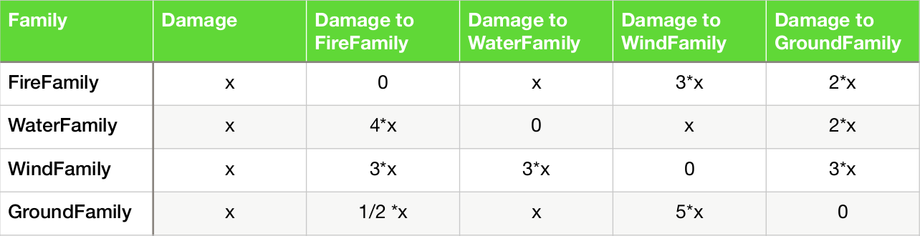
Особенности различных типов персонажей:
- Healer : Есть Метод Heal, который позволяет
восстановить некоторое количество очков
здоровья

- Tank : Имеет дополнительный щит. Урон сначала
проходит по нему.

